«Основная наша работа — героико-патриотическое воспитание. В первой половине 90-х годов фронтовики почти не бывали в школах, потому что в ту пору у нас в стране на все хорошее стали плевать...
Мы героико-патриотическую работу
возобновили. Поначалу слышали такое: если бы вы не победили, то мы на «Мерседесах» ездили... Я отвечал: если бы не мы, то народ превратили бы в мыло или в рабочий скот, об этом в «Майн Кампф» написано, который я читал, а вы — нет. Теперь разговор по-другому идет, на добрых началах».

Вахта памяти. «Это нужно живым»
Ждали возобновления деятельности школьного музея и наши дорогие ветераны.
В год 55-летия Великой Победы снова открылся музей боевой славы 99-й ГВДД. Вахту Памяти у совета ветеранов принял отряд «Поиск» 5-в класса, руководитель отряда и директор музея, учитель истории Титов Ф.В.
Расширилась деятельность секций музея:
- поисково-краеведческая;
- связь с ветеранами;
- пропагандистская;
- экскурсионная. Героико-патриотическое воспитание на примере ветеранов — почетная традиция школы. Проводятся встречи с ветеранами, уроки исторической памяти, посвященные воинам-северянам, встречи с хором ветеранов войны «Славянка» (руководитель Новосельцев Д.С. — ветеран дивизии), с хором фронтовиков Н.И. Алексеева, ветеранами микрорайона Фактория — клуб «Надежда» (руководитель Скворцова Г.Д.), ветеранами клуба «Детство, опаленное войной».

Музей боевой славы
99-й Гвардейской Свирской дивизии
будет жить!
Слава Вам, ветераны!

Товарищи мои,
Солдаты фронтовые,
Мы были в те года.
Такие молодые.
Болит свинец в груди,
И все же сам не знаю.
За что я те года
Так нежно вспоминаю ?
Мы спали в блиндажах,
И пули нас будили,
Но, мальчики мои,
Счастливыми мы были!
В завьюженной степи,
Холодной ночью мглистой
Мы грелись не костром,
А дружбой бескорыстной.
И если я теперь
Чего-нибудь и стою,
Обязан тем годам
Душевной добротою.
Не так уж много нас,
Да и к тому ж мы седы,
Встречаться мы должны
Не только в День Победы!

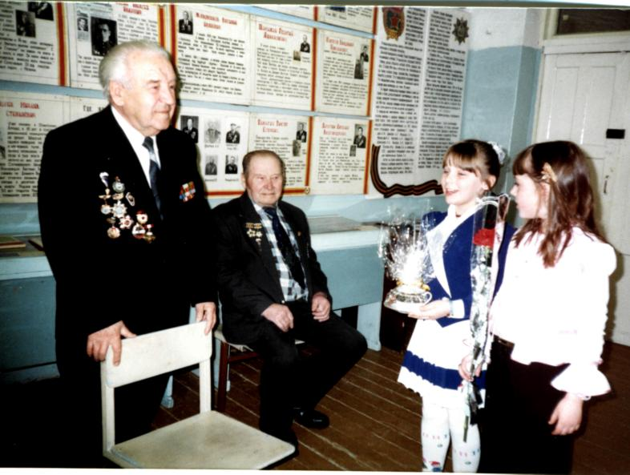

Муниципальное образовательное учреждение
« Средняя общеобразовательная школа №30 »

МУЗЕЙ БОЕВОЙ СЛАВЫ
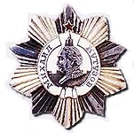
99 –я Гвардейская
Свирская Краснознамённая ордена Кутузова
2 степени
воздушно – десантная дивизия

Визитная карточка
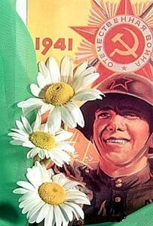

г. Архангельск

История создания музея 99-й ГВДД
Материалы музея, сам музей и его экспонаты — результат поисковой деятельности пионерского отряда им. Героя Советского Союза Александра Юдина,4 класса 1979-80 учебного года, классный руководитель Серебренникова Галина Игнатьевна.
Накануне дня Победы на встречу с ребятами пришел Трембач Николай Федорович — кавалер Ордена Славы. Он воевал в воздушно-десантных войсках, прошел с боями Карелию, Украину, Венгрию, Австрию, Чехословакию. Рассказал о своих товарищах-фронтовиках, был принят в почетные пионеры отряда.
Так завязалась дружба. На следующий год Николай Федорович пригласил еще четверых фронтовых друзей. Тогда впервые созрела идея создания в нашей школе музея боевой славы 99-й ГВДД. Дивизия формировалась в 1943 году в г. Ногинске, из Архангельска было призвано в нее более тысячи 17-18-летних молодых людей, которые получили боевое крещение на реке Свирь. После войны разошлись дороги ветеранов, надо было строить личную жизнь. Но мечты о встрече не покидали фронтовиков. Когда к фронтовикам «пододвинулась» дата золотого юбилея, в газете «Правда Севера» от 6 декабря 1974 года появилось письмо земляка А.И. Севастьянова «Встретимся в мае». От него ветераны узнали адрес совета ветеранов дивизии. Тогда и начался настоящий поиск.
18 марта 1975 года в гарнизонном доме офицеров собрались 18 однополчан. Поиски продолжались.
К июню 1979 года Николаю Федоровичу удалось разыскать 72 ветерана дивизии в нашей области. Назначили встречу на местах боев. «Отрядили целую делегацию на встречу ветеранов дивизии в июне 1979 года у реки Свирь... Подошли мы к воде, сняли шапки. Течет себе речка, несет на волне белые теплоходы. Песенка оттуда несется: «Навстречу утренней заре… » А у нас в памяти своя заря».

Поэт фронтовик-однополчанин Константин Ваншенкин

Семнадцатилетние мальчики,
Смотревшие смерти в глаза
Разведчики и автоматчики,
Мне слышатся их голоса
Ребята ушли на задание,
Да так и остались в веках,
Прошла наша молодость ранняя
В воздушно-десантных войсках

Ты стужа нам щеки прокалывай
Нам ветер свисти вихревой
Лишь только бы купол перкалевый
Над нашей белел головой.
Потомкам своим в назидание,
Врагам оголтелым на страх,
Прошла наша молодость ранняя
В воздушно десантных войсках.

Самодеятельные композиторы создали гимн 99-й Гвардейской воздушно–десантной дивизии
Гимн 99-й гвардейской дивизии
Привет, привет, друзья родные,
Нас фронт, как братьев, всех сроднил!
Привет, гвардейцы дорогие,
Врага вы били в лоб и в тыл!
Врага прогнали из-за Свири
И крепко всыпали ему.
Как свирцы всех фашистов били!
В честь вас в Москве гремел салют.
Припев: Врага умеем крепко бить,
Еще не раз дадим им выть!
Умеем и культурно отдыхать.
Свободен час, и мы поем,
И на концерте отдохнем,
А есть приказ — и будем наступать!
Взлетят, взлетят стальные птицы
И полетят громить врага.
Приказ Москвы, приказ столицы
мы с честью выполним всегда.
Полны решимости и воли,
Мы смело вступим в смертельный бой,
И вновь фашистам не позволим
Греметь цепями над Землей.
Совет ветеранов, в который вошли Трембач Николай Федорович, Кустов Николай Александрович, Румянцев Корнил Иванович, зажег ребят идеей создания музея. Пионеры отряда создали группу «Поиск», полетели письма во все концы:
«Уважаемый...
В нашей школе ведется работа по сбору материалов о воинах 99-й Гвардейской воздушно-десантной дивизии. Мы хотим создать музей этой дивизии. Очень хотелось бы знать о Вас, о Ваших боевых делах и днях нынешних. Просим по возможности прислать Ваши воспоминания о фронтовых друзьях, личной жизни.
Нам очень нужна Ваша любая фотография. Мы знаем, что Вам дороги фронтовые реликвии: газеты,
фотографии, письма, вещи, но все-таки, если у Вас есть малейшая возможность подарить что-нибудь нашему музею, мы будем вечно с большой любовью хранить их в музее, как самое дорогое и святое».
Так, благодаря инициативе и желаниям фронтовиков оставить потомкам Память о Великой Отечественной войне, идея воплотилась в жизнь.
В течение двух лет создавались композиции, оформлялись стенды, велась переписка, проходили встречи с дорогими людьми.
Открытие музея
И вот торжественный момент. 4 мая 1983 года открывается музей.
За это время выросли мальчишки и девчонки, сплотились ветераны. И каждый год они ждут желанной встречи в день Победы.
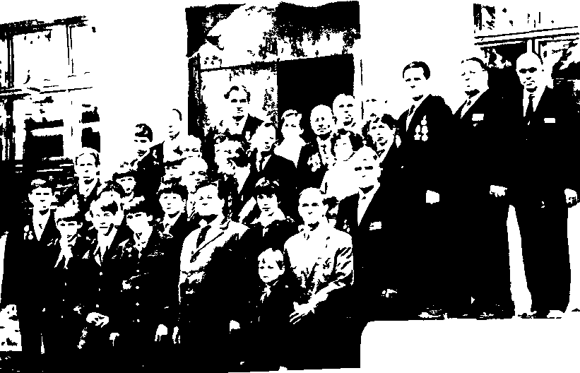

Ветераны 99 ГВДД, пионерский отряд «Поиск»,
Кл. рук. Серебренникова Г.И., 4 мая 1983 года.
А годы летят...
Вспоминают ветераны...
Трембач Николай Федорович, основатель школьного музея, кавалер ордена Славы:
«Летят незаметно годы. Свято берегут ветераны-десантники солдатскую дружбу. Есть у нас и другие обязанности. Правду о войне, о мужестве советских солдат юным своим наследникам передать»
Кустов Николай Александрович, основатель школьного музея, заместитель председателя областного комитета ветеранов войны, кавалер ордена Славы, медали «За Отвагу», ведет большую работу по нравственно-патриотическому воспитанию учащихся:
«В бою при форсировании Свири и прорыве обороны фашистов из состава нашей роты погибло около тридцати процентов ее численности. И все это были мои восемнадцатилетние сверстники, не успевшие ни возмужать, ни влюбиться, ни жениться».
Коткин Алексей Степанович, председатель областного комитета ветеранов войны, кавалер ордена Славы:
«По решению Ставки Верховного Командования начали на наиболее широкой основе создаваться самые мобильные по тому времени авиадесантные войска. Мы прошли наиболее строгий медицинский отбор, поскольку к будущим авиадесантникам предъявлялись повышенные в физическом развитии, образовании и политической стойкости требования».

